Организованная образовательная деятельность в подготовительной группе по теме: «Приглашение в страну Электричества»
(Образовательная область «Познавательное развитие»)
Программные задачи:
Образовательные:
обобщить и расширить знания детей об окружающем мире;
познакомить детей с причиной возникновения и проявления статического электричества, и возможностью снятия его с предметов;
показать взаимодействие двух наэлектризованных предметов;
уточнить и расширить представления детей, где «живет» опасное электричество и как оно помогает человеку;
Развивающие:
развивать стремление к поисково-познавательной деятельности;
способствовать овладению приемами практического взаимодействия с окружающими предметами;
развивать мыслительную активность, умение наблюдать, анализировать, делать выводы.
Воспитательные:
воспитывать интерес к познанию окружающего мира, развивать любознательность;
вызвать радость от открытий, полученных из опытов;
воспитывать умение работать в коллективе.
Материалы к занятию:
1. Мультимедийная установка,
2. Презентация к занятию
3. Оборудование для опытов:
воздушные шарики по количеству детей; шерстяные салфетки, пластмассовые линейки (палочки), подснежники из салфеток; воздушные шары, шарики из пенопласта, оргстекло 25х40 см; бумага: тетрадная, цветная тонкая, картон, калька, фигурки человечков из салфеток; шерстяная ткань, варежка; ножницы, шаблоны.
Ход занятия
(Слайд 1) - заставка
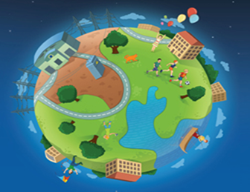
(Слайд 2)
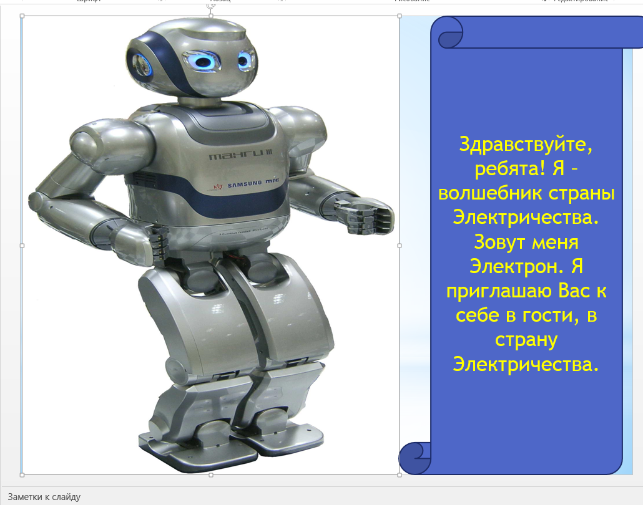
Воспитатель: Ребята, к нам на электронную почту группы «Звездочки Кубани» пришло необычное письмо, отправитель неизвестен. Хочу с вами посоветоваться, что делать с ним?
(Слайд 3)
Кто-нибудь может нам помочь прочитать письмо? (читает ребенок)
«Здравствуйте, ребята! Я Электрон из волшебной страны Электричества приглашаю всех любителей путешествий на познавательную экскурсию, чтобы как можно больше узнать об электричестве. Буду рад, если вы примите мое приглашение».
Воспитатель: Интересное предложение. Что будем делать? Ребята, я знаю слова, которые помогут нам переместиться в пространстве. Готовы отправиться в путешествие?
(Звучит музыка и легкий шум ветра)
Дружно глазки закрывайте.
На мгновение представьте
Свежий ветер вас поднял,
В путешествие позвал.
Над землей легко несет,
Песню вам свою поет.
Время быстро пролетело
И закончился полет.
Что же впереди нас ждет?
(Слайд 4)
Воспитатель: Вот мы с вами оказались в стране «Волшебного электричества».
Воспитатель: Ребята, а как вы думаете, как же электричество приходит к нам в дома?
(Слайд 5) (На экране показ изображения ЛЭПа - линии электропередач).
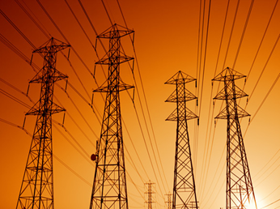
Воспитатель: Электричество вырабатывается на электростанциях и приходит к нам в дом по проводам. Оно чем-то похоже на реку, только в реке течет вода, а по проводам текут очень маленькие частицы-электроны (ток).
Представьте себе, что ваши пальчики, маленькие частицы тока, которые бегут по проводам. Поиграем с ними?
Пальчиковая гимнастика «Ток бежит по проводам».
Ток бежит по проводам - (поочерёдно стучат пальчиками одной руки)
Свет несет в квартиру нам, - (о пальчики другой руки)
Чтоб работали приборы: - (загибают пальцы одновременно на обеих руках)
Холодильник, мониторы,
Кофемолки, пылесос
Ток энергию принёс - (стучат кулаком одной руки о кулак другой)
(Слайд 6) (Показ слайдов бытовой техники: холодильник, телевизор, фен, чайник, пылесос, стиральная машинка, микроволновка)
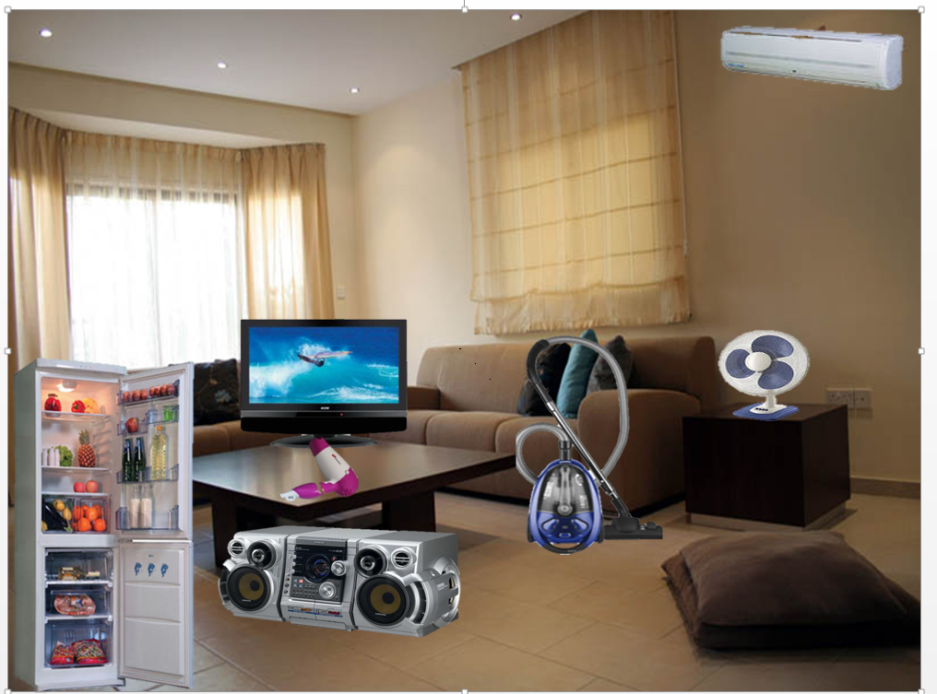
Воспитатель: Как вы думаете, без чего не могут работать электроприборы?
Воспитатель: А сейчас представьте, как бы мы жили, если бы не было электричества?
Воспитатель: Конечно, без электричества наша жизнь выглядела бы совсем иначе. По вашему мнению, электроприборы помогают человеку или мешают?
Воспитатель: А ты как считаешь?
Кто не согласен с мнением…?
Воспитатель: Докажите это. Для чего необходимы электроприборы?
Воспитатель: Молодцы! Я с вами согласна, электроприборы наши лучшие помощники, без них человеку было бы трудно. А приводит их в движение электричество.
Воспитатель: В тоже время для человека не всегда электричество - друг, при не правильном обращении оно может превратиться во врага, поэтому всегда при обращении с ним нужно быть внимательным и осторожным.
Игровое упражнение «Правила безопасного поведения.
Воспитатель: Интересно знаете ли вы правила безопасного пользования электричеством и электрическими приборами? Сейчас проверим, а помогут нам в этом картинки на слайдах. Будьте внимательны.
(Слад №7) Как вы думаете, какие правила изображены на слайде?
(никогда не дотрагивайся до включенных электроприборов мокрыми руками)
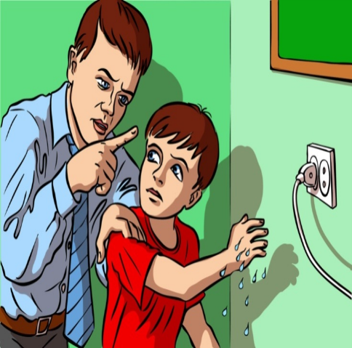
(Слайд 8) (не пользуйся самостоятельно розеткой, проси взрослых включить или выключить электроприбор).
(Слайд 9) (не прикасайся к тому, кто находится под действием электрического тока).
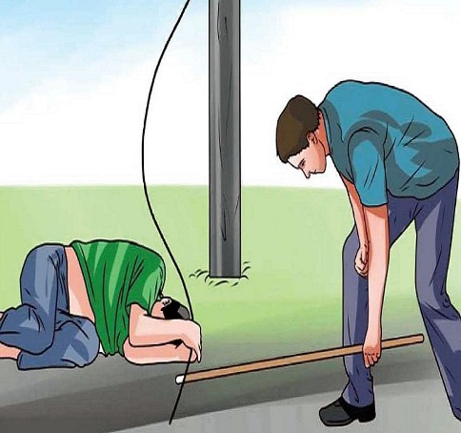
(Слайд 10) (не трогай руками висящий или торчащий электрический провод, не наступай на него).
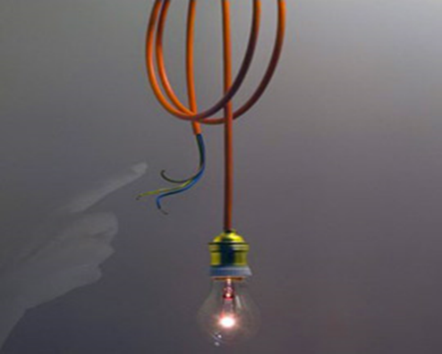
(Слайд11) (уходя из комнаты или дома, не забывайте выключать электроприборы!)
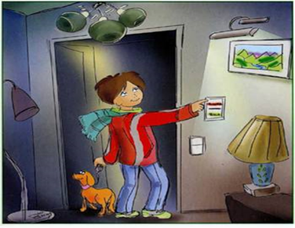

(Слайд 12) (нельзя оставлять без присмотра включенные электроприборы).

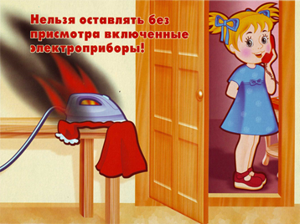
Игровое задание «Внимателен ли ты!».
(Слайд13) (на слайде изображена комната с бытовыми приборами)
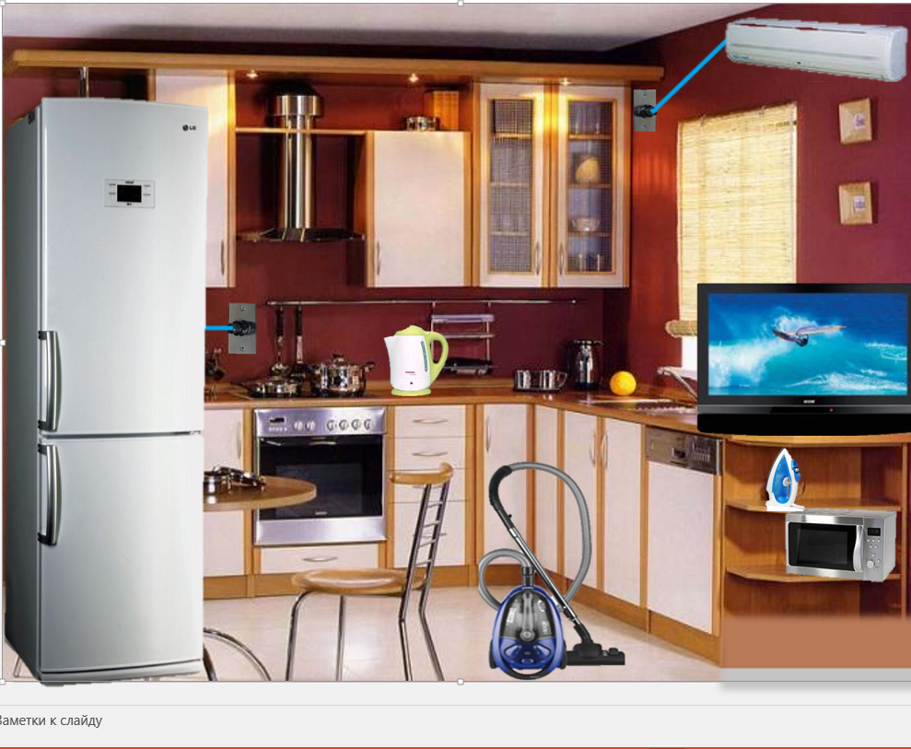
Воспитатель: Сколько электроприборов изображено на картинке? Какие из электрических приборов включены в розетку?
Воспитатель: А вы знаете, что есть доброе, безопасное электричество, которое живёт повсюду само по себе.
(Слайд14)
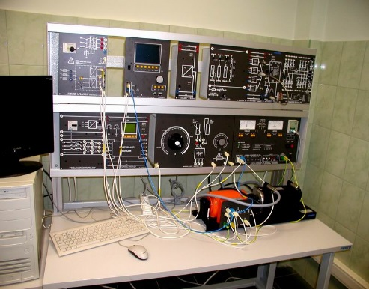
Воспитатель: Наш друг Электрон приготовил вам интересные опыты. Хотите о них узнать? Приглашаю желающих пройти в исследовательскую лабораторию.
Воспитатель: Опыт 1
(на столах пластмассовые палочки по количеству детей, цветочки (подснежники) из бумажных салфеток, шерстяная ткань)
Воспитатель: Что находится на столах? Из какого материала изготовлены палочки? (пластмасса) Из чего изготовлены цветы? (из бумаги, салфеток). Как вы думаете, что произойдет, если прикоснуться палочками к цветам? Проверим? Что вы видите? (ничего не произошло, они лежат на столе). А если протереть палочку шерстяной тканью и повторить опыт. Что происходит?
(Бумажные цветы прилипли к пластмассовой палочке).
Воспитатель: Как вы думаете, почему это произошло? (они наэлектризовались)
Какой вывод можно сделать: При трении палочка наэлектризовалась, образовался электрический заряд, который притянул к себе бумажные цветы.
Опыт 2:
Воспитатель:
А я тоже хочу показать вам интересный опыт.
- Что лежит на тарелке? (разноцветные шарики из пенопласта)
Как заставить шарики двигаться, прыгать, танцевать?
(Можно подуть на них, прокатить).
Воспитатель:
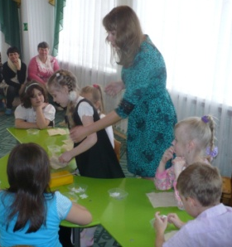
Я предлагаю попробовать шарики привести в движение с помощью оргстекла и обычной шерстяной варежки. Сейчас я буду натирать стекло, делать его электрическим. (Педагог натирает стекло и подносит его к шарикам).
- Что происходит с шариками?
(Они зашевелились, запрыгали).
Воспитатель:
Почему они зашевелились?
Дети: Стекло наэлектризовалось.
Вывод: При натирании варежкой стекло наэлектризовалась, поэтому шарики пришли в движение и притянулись к стеклу.
Опыт 3:
Воспитатель:
Ребята, нам с вами очень повезло, потому что в рамках нашей экскурсии есть посещение электрического театра.
Спектакли в этом театре отличаются от тех, которые смотрим при посещении обычных театров. А вот чем они отличаются, вы расскажите сами.
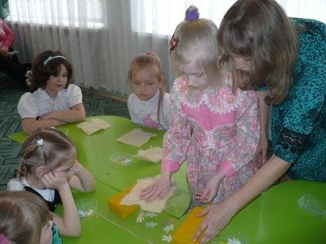
(Воспитатель открывает ширму и под музыкальное сопровождение протирает оргстекло шерстяной тканью, под ним начинают двигаться силуэты).
Воспитатель: Что необычное происходит в театре?
Воспитатель: Почему силуэты стали двигаться?
Воспитатель: Когда мы трем стекло, на него с ткани переходят электроны. В результате образуется электрический заряд, который притягивает силуэты.
Какая бумага была использована для изготовления танцоров?
Воспитатель: Хотите поучаствовать в представлении? (Дети повторят опыт)
Воспитатель: Можно ли артистов изготовить из другой какой-нибудь бумаги? Будут ли они так же танцевать?
Воспитатель: Перед вами образцы бумаги и трафареты человечков, проверим? (во время работы педагог уточняет из каких видов бумаги ребята вырезают фигурки человечков).
(Дети экспериментируют.)
Воспитатель: Какая бумага подходит для изготовления танцоров?
(Бумага тонкая, легкая. Калька, жатка, тонкая цветная). Почему вы не назвали картон?
Воспитатель: Какой вывод мы можем сделать?
Опыт 4:
Воспитатель: Ребята, что-нибудь необычное вы заметили в стране Электричества? (на стене висит один воздушный шар, а остальные шары лежат на полу). Можем ли мы повесить их на стену? (дети экспериментируют)
Интересно, почему не получается прикрепить остальные шары к стене? (предположение детей).
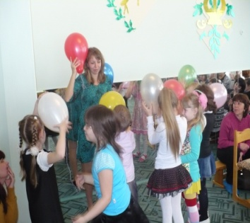
Воспитатель: Что нужно сделать, чтобы шарик наэлектризовался? (дети экспериментируют). А что если взять шар потереть его о волосы и прижать к стене той стороной, которой натирали. Поробуем? (дети экспериментируют).
Вывод: в волосах тоже живёт электричество, шар стал электрическим, поэтому притянулся к стене.
Воспитатель: А когда ещё в волосах можно увидеть электричество? (когда расчёсываемся).
Воспитатель: А является ли это электричество опасным?
Общий вывод:
Электричество может быть безопасным: предметы могут наэлектризоваться, что доказали своими опытами.
(Слайд15)
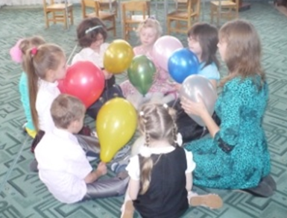
Воспитатель: Ребята, нам пора прощаться со страной Электричества. На память об этой стране возьмите воздушные шары, которые висят на стене. Они помогут нам вернуться в детский сад. Сядьте удобнее, закройте глазки. (Звучит спокойная релаксационная музыка). Представьте себе, что вы летите на воздушном шаре. Ярко светит солнышко, дует легкий ветерок, мы вдыхаем его чистый, свежий воздух, нам хорошо и приятно.
(Слайд 16)
Воспитатель: Для чего мы отправились в экскурсию в страну Электричества? Что вы сегодня узнали нового? Чему вы научились? С какими трудностями встретились во время путешествия? Кому расскажите о стране Электричества?
